INFORME DE LA COMISIÓN DE HACIENDA, recaído en el proyecto de ley, en segundo trámite constitucional, que reajusta el monto del ingreso mínimo mensual.

BOLETÍN Nº 8.387-05

HONORABLE SENADO:

Vuestra Comisión de Hacienda tiene el honor de informar acerca del proyecto de ley de la referencia, en segundo trámite constitucional, iniciado en Mensaje de Su Excelencia el Vicepresidente de la República, con urgencia calificada de “discusión inmediata”.

A la sesión en que vuestra Comisión conoció de la iniciativa concurrieron, además de sus integrantes, los Honorables Senadores señores Espina y Navarro.

Del mismo modo, asistieron los siguientes invitados:

Del Ministerio de Hacienda, el Ministro, señor Felipe Larraín; el Coordinador Legislativo, señor Francisco Moreno, y la asesora, señorita Carmina Hernández.

Del Ministerio Secretaría General de la Presidencia, el Ministro, señor Cristián Larroulet; el Subsecretario, señor Claudio Alvarado, y las asesoras, señoritas Constanza Castillo y Carol Parada.

Del Ministerio Secretaría General de Gobierno, la periodista, señorita María Fernanda Valdés.

De la Confederación de la Mediana, Pequeña y Micro Industria, CONUPIA: el Presidente, señor Pedro Davis; el Director Nacional, señor Iván Vuskovic, y el Director y Vicepresidente Zonal, señor Roberto Rojas.

De la Fundación SOL: los investigadores, señores Marco Kremerman y Gonzalo Durán.

Del Instituto Libertad y Desarrollo: el economista, señor Francisco Klapp.

De la Biblioteca del Congreso Nacional, la Coordinadora del Área Economía, señorita María Soledad Larenas.

De la Corporación de Estudios para Latinoamérica (CIEPLAN), la Secretaria Ejecutiva del Programa Legislativo, señorita Macarena Lobos.

Los asesores de la Honorable Senadora señora Rincón, señora Labibe Yumha y señor Josué Vega.

- - -

Cabe señalar que la presente iniciativa fue ingresada por Su Excelencia el Vicepresidente de la República, en primer trámite constitucional, a la Cámara de Diputados. Dicha Cámara desechó en general el proyecto.

Su Excelencia el Presidente de la República, haciendo uso de la facultad contemplada en el artículo 68 de la Constitución Política de la República, solicitó que el Mensaje fuera enviado al Senado, que lo aprobó en general por los dos tercios de sus miembros presentes.

El proyecto de ley, en consecuencia, retornó a la cámara de origen, que lo aprobó, asimismo, en general, prosiguiendo con su tramitación.

Se hace presente que el precitado artículo 68 de la Constitución Política de la República, señala, literalmente, lo siguiente: “El proyecto que fuere desechado en general en la Cámara de su origen no podrá renovarse sino después de un año. Sin embargo, el Presidente de la República, en caso de un proyecto de su iniciativa podrá solicitar que el mensaje pase a la otra Cámara, y si ésta lo aprueba en general por los dos tercios de sus miembros presentes, volverá a la de su origen…”. En mérito de lo expuesto, la Comisión de Hacienda consideró aprobado ya en general el proyecto por la Sala del Senado, y en consecuencia sólo discutió en particular la iniciativa.

El texto aprobado en general por el Honorable Senado es el siguiente:

“Artículo 1°.- Elévase, a contar del 1 de julio de 2012, de $182.000 a $191.000 el monto del ingreso mínimo mensual para los trabajadores mayores de 18 años de edad y hasta de 65 años de edad.

Elévase, a contar del 1 de julio de 2012, de $135.867 a $142.586 el monto del ingreso mínimo mensual para los trabajadores mayores de 65 años de edad y para los trabajadores menores de 18 años de edad.

Elévase, a contar del 1 de julio de 2012, el monto del ingreso mínimo mensual que se emplea para fines no remuneracionales, de $117.401 a $123.207.

Artículo 2°.- Reemplazase, a contar del 1° de julio del año 2012, el artículo 1° de la ley N° 18.987, por el siguiente:

“Artículo 1°.- A contar del 1 de julio del año 2012, las asignaciones familiar y maternal del Sistema Único de Prestaciones Familiares, reguladas por el decreto con fuerza de ley N° 150, de 1982, del Ministerio del Trabajo y Previsión Social, tendrán los siguientes valores, según el ingreso mensual del beneficiario:

a) De $7.525 por carga, para aquellos beneficiarios cuyo ingreso mensual no exceda de $196.788.

b) De $5.221 por carga, para aquellos beneficiarios cuyo ingreso mensual supere los $196.788 y no exceda los $317.407.

c) De $1.650 por carga, para aquellos beneficiarios cuyo ingreso mensual supere los $317.407 y no exceda los $495.047.

d) Las personas que tengan acreditadas o que acrediten cargas familiares y cuyo ingreso mensual sea superior a $495.047 no tendrán derecho a las asignaciones aludidas en este artículo.

Sin perjuicio de lo anterior, mantendrán su plena vigencia los contratos, convenios u otros instrumentos que establezcan beneficios para estos trabajadores.

Dichos afiliados y sus respectivos causantes mantendrán su calidad de tales para los demás efectos que en derecho correspondan.

Los beneficiarios contemplados en la letra f) del artículo 2° del citado decreto con fuerza de ley N° 150, y los que se encuentren en goce de subsidio de cesantía se entenderán comprendidos en el grupo de beneficiarios indicados en la letra a) precedente.”.

Artículo 3°.- Fíjase en $7.525 a contar del 1 de julio del año 2012, el valor del subsidio familiar establecido en el artículo 1° de la ley N° 18.020.

Artículo 4°.- El mayor gasto fiscal que represente durante el año 2012 la aplicación de los artículos 1°, 2° y 3° de la presente ley, se financiará con cargo a los recursos del Tesoro Público.”.

- - -

OBJETIVOS DEL PROYECTO DE LEY

Los principales objetivos de la iniciativa en informe son reajustar las remuneraciones de los trabajadores del sector Público, conceder los aguinaldos que se señalan y otorgar otros beneficios.

- - -

ANTECEDENTES

Para la cabal comprensión de esta iniciativa de ley, se han tenido en consideración, entre otros, los siguientes:

A.- ANTECEDENTES JURÍDICOS

- La ley Nº 18.020, que establece subsidio familiar para personas de escasos recursos y modifica normas que indica.

- La ley Nº 18.987, que incrementa asignaciones, subsidio y pensiones que indica.

- La ley Nº 20.524, que reajusta el monto del ingreso mínimo mensual.

- El decreto con fuerza de ley Nº 150, de 1982, del Ministerio del Trabajo y Previsión Social, que fija el texto refundido, coordinado y sistematizado de las normas sobre sistema único de prestaciones familiares y sistema de subsidios de cesantía para los trabajadores de los sectores privado y público, contenidas en los decretos leyes Nºs 307 y 603, ambos de 1974.

B.- ANTECEDENTES DE HECHO

El Mensaje de Su Excelencia el Vicepresidente de la República plantea que el frágil contexto económico mundial no ha golpeado aún de manera importante la actividad económica nacional, sin embargo, algunos signos de desaceleración económica se han comenzado a observar.

Asimismo, indica que el último reajuste del ingreso mínimo mensual alcanzó un incremento de 5.8% nominal y un 2.5% real, situándose en $182.000 pesos mensuales. De acuerdo a la información de la base de datos del Seguro de Cesantía para el segundo semestre de 2011, la relación entre el ingreso mínimo mensual y la mediana salarial es de 55%; revelando que nuestro ingreso mínimo es elevado en relación a nuestra realidad salarial y situando a Chile dentro de los países con mayor ratio ingreso mínimo mensual-mediana salarial dentro de un conjunto de países miembros de la OECD.

En cuanto a las consideraciones para el incremento del ingreso mínimo, señala que se debe tener presente que incrementos reales de dicho ingreso mínimo, superiores a los incrementos en la productividad pueden provocar algunos efectos adversos sobre los trabajadores. Por ejemplo, aumentos desalineados de las cifras de inflación y productividad pueden reducir las oportunidades de empleo de los trabajadores poco calificados, en su mayoría jóvenes y trabajadores con bajos niveles de instrucción formal.

Respecto del contenido de la iniciativa, manifiesta que la propuesta del Gobierno es incrementar el ingreso mínimo mensual de $182.000 a $191.000, lo que equivale a un incremento en torno a un 5%, porcentaje que será aplicable también al ingreso mínimo mensual de los trabajadores menores de 18 y mayores de 65 años y al ingreso mínimo mensual con fines no remuneracionales.

Con respecto a la fijación de la asignación familiar y subsidio familiar, propone un reajuste para esos beneficios, a contar del 1° de julio de 2012, con mayor énfasis en los grupos más vulnerables. En primer lugar, una variación de igual nivel que la propuesta para el ingreso mínimo mensual, tanto para el subsidio familiar destinado a personas de escasos recursos establecido en el artículo 1° de la ley N° 18.020, como para el tramo más focalizado de las asignaciones familiares y maternal del Sistema Único de Prestaciones Familiares, reguladas en el decreto con fuerza de ley N°150, de 1982, del Ministerio del Trabajo y Previsión Social. Por su parte, para el segundo y tercer tramo de asignación familiar y maternal, plantea un reajuste que contempla la variación del costo de vida desde el último reajuste.

De este modo, se fija en $7.525 mensuales por carga, para aquellos beneficiarios cuyo ingreso mensual no exceda de $196.788; en $5.221 mensuales por carga, para aquellos beneficiarios cuyo ingreso mensual supere los $196.788 y no exceda de $317.407; y en $1.650 mensuales por carga, para aquellos beneficiarios cuyo ingreso mensual supere los $317.407 y no exceda de $495.0473. Por su parte, el subsidio familiar, se fija en $ 7.525 a partir del 1 de julio de 2012.

- - -

DISCUSIÓN

El Presidente de la Confederación de la Mediana, Pequeña y Micro Industria, CONUPIA, señor Pedro Davis, efectuó una exposición del siguiente tenor:

¿Quiénes pagan salarios mínimos en Chile?

I.- Medianas Grandes y Grandes Empresas

Directamente | Personal de Aseo  Guardias de Seguridad  Porteros
Indirectamente  Sub Contrato Minería | Portería  Aseo  Alimentación  Seguridad  Desratización  Transporte Personas  Manutención Eléctrica  Manutención Mecánica  Salas Cunas  Jardines Infantiles
Sub Contrato Construcción | Portería  Aseo  Seguridad  Transporte Personas  Sub Contrato Especialidades:  - Recubrimientos Pisos  - Recubrimientos Paredes  - Electricidad  - Aire Acondicionado  - Agua Potable  - Redes
Sub Contrato Distribución Combustible | Personal de Servicios de Estaciones de Venta de Combustible
Sub Contrato Retail  Supermercados  Farmacias  Librería  Ferretería  Tiendas por deptos. | Promotoras  Reponedores  Vendedoras Mesón  Guardias Seguridad

II.- Medianas Chicas, Pequeñas y Micro Empresas

Camioneros  Feriantes  Taxis Básicos  Taxis Colectivos  Microbuseros Urbanos  Microbuseros Interurbanos  Artesanos  Empresas de Servicios Profesionales  Empresas de Servicios Hogar  Empresas de Servicios a Empresas | NO  NO  NO  NO  NO  NO  NO  NO  NO  VER EN SUBCONTRATO
Comercio Detallista  - Auxiliares Administrativos  - Aseo  - Ventas y Caja | SI  SI  NO
Manufactura  - Aprendices  - Trabajadores No Aprendices | SI  NO
Proveedores del Estado  que deben competir  por precios en la  prestación de servicios | Portería SI  Aseo SI  Alimentación SI  Seguridad SI  Desratización SI  Transporte Personas SI  Mantención Eléctrica SI  Mantención Mecánica SI  Salas Cunas SI  Jardines Infantiles SI

¿Por cuánto tiempo se pagan salarios mínimos en Chile?
I.- Medianas grandes y grandes empresas

El mayor tiempo posible, mientras los conflictos sociales no les aconsejen subir los mínimos.

II.- Medianas chicas, pequeñas y micro empresas

Comercio detallista: auxiliares administrativos y aseo, depende de la situación del comercio y actuación del retail.

Manufactura: aprendices, cuando el aprendiz pasa a maestro (6 a 8 meses).

¿A quién le conviene que suban los salarios mínimos?

i. Trabajadores que ganan ingresos mínimos

ii. Trabajadores que tienen componentes de ingresos que dependen del ingreso mínimo

iii. Pymes que venden productos y servicios en el mercado interno.

Las micro y pequeñas empresas representan menos del 1% de las exportaciones de Chile (sin incluir minería).

¿A quién no le conviene que suban los salarios mínimos?

- Mediana y gran empresa: que paga participación de utilidades a sus trabajadores bajo el mecanismo de un 25% de la remuneración con tope 4 ingresos mínimos anuales.

- Medianos y grandes empresarios: que tienen por convenio colectivo beneficios a sus trabajadores indexados al sueldo mínimo.

- A quienes creen que para competir se debe conseguir "mano de obra barata" como en los países emergentes de Asia.

Incidencia salario mínimo respecto otras variables en resultado pymes:

Las pymes afirmamos que nuestra principal barrera para desarrollarnos es el acceso al mercado.

Señalamos que la segunda gran barrera es el acceso y el costo del crédito.

Y que el tercer grupo de barreras es el acceso a la información, el conocimiento, el fomento productivo, las competencias en gestión, la innovación y la tecnología.

El precio del trabajo es solo un componente más que está en gran parte determinado por quienes manejan las ventas de insumos y la compra de productos y servicios: los grandes grupos económicos.

Por favor, no escudarse en las pymes para mantener sueldos mínimos bajos. El Estado debe asumir su responsabilidad, establecer sueldos mínimos dignos (ver estudios Iglesia y Fundación SOL).

A las pymes que no puedan pagarlos se las debe subsidiar. En Chile, ya las grandes empresas no crean más empleos. Los trabajadores por cuenta propia, las micro y pequeñas empresas somos quienes generamos sobre el 80% del empleo. Bien vale la pena apoyar a este sector.

El Honorable Senador señor Frei consultó más detalles sobre la situación de los subcontratistas, especialmente en la minería, donde representan más del 50% de los trabajadores.

El Presidente de CONUPIA, señor Davis, sostuvo que los precios de los salarios se determinan de arriba hacia abajo, a partir de un gran subcontratista que se adjudica un contrato y después subdivide las operaciones con otros subcontratistas que ver bajar los montos que reciben. Agregó que a diferencia de la agricultura, en que por la escasez de la mano de obra el precio del salario se determina por tarea, lo que lleva a una relación mucho más directa con la productividad, en la minería los precios y los costos están determinados por el precio fijado por la compañía y el subcontratista al adjudicar un contrato.

El Director y Vicepresidente Zonal de CONUPIA, señor Roberto Rojas, expuso que el sector que representan está cansado de servir para que todos hablen de él y digan defenderlo, sin que efectivamente se le ayude. Señaló que a los proveedores el Estado los obliga a reproducir la explotación a los trabajadores, porque se fijan normas en las cuales los montos de las licitaciones parten ajustadas en base al ingreso mínimo para los trabajadores. Agregó que cuando se ha planteado que las licitaciones fijen sueldos superiores al mínimo, grandes empresas, por ejemplo, en el sector del aseo, han rechazado la posible medida diciendo que sería inconstitucional, obligando a las pequeñas empresas a calcular los costos en base al ingreso mínimo, porque caso contrario perderían la licitación.

Enseguida, el investigador de la Fundación SOL señor Gonzalo Durán, efectuó una exposición del siguiente tenor:

Política de Reajuste del Salario Mínimo: una meta para avanzar al Desarrollo

1. Panorama del Salario Mínimo en Chile

¿Cuántas personas ganan el salario mínimo en Chile?

- De acuerdo a los datos de la Nueva Encuesta Suplementaria de Ingresos, ajustando por jornada y por jóvenes y tercera edad, 778.000 trabajadores/as dependientes ganan el salario mínimo o menos al año 2010.

- De acuerdo a la estimación de Fundación SOL actualmente cerca de 900.000 trabajadores/as dependientes ganan el salario mínimo o menos.

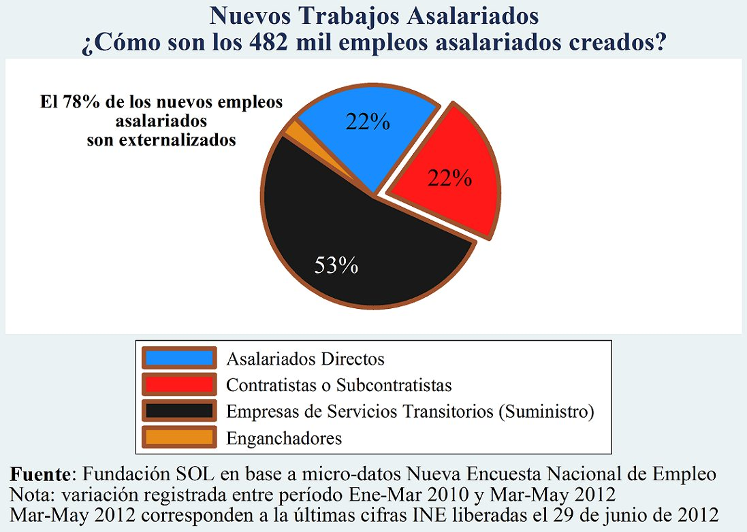

En los últimos 26 meses, el porcentaje de trabajadores asalariados “tercerizados” aumenta de 11,6% a 17,5% (Fuente: Nueva Encuesta de Empleo, INE).

¿Qué porcentaje de los trabajadores ganan el mínimo por cada segmento de empresa?

2.- “El gran problema de la discusión del Salario Mínimo es el diagnóstico”.

2.1 Tenemos un “Mini-Salario Mínimo”

2.2 El Salario Mínimo no cumple su objetivo

2.3 La diferencia la hace el punto de partida

2.4 Nuestra histórica deuda de arrastre

Entre 1980 y 2012, el aumento real del Salario Mínimo será de un 29%, en cambio el PIB per cápita PPA se habrá incrementado en un 511% (más de un 200% en términos reales)

3.- “La relación entre Salario Mínimo y Empleo no es clara en mercados laborales imperfectos”.

¿Relación salario mínimo (SM) y Desempleo?

No existe evidencia empírica de carácter unívoco, es decir en una sola dirección respecto a los efectos del salario mínimo en el desempleo. Existen casos donde no se perciben cambios significativos, y otros en que sí los hay (positivos o negativos).

Evidencia histórica para Chile no es clara: en 1990 SM aumentó en 20% en términos reales (más de 40% nominal) y no hubo efecto en el empleo. Entre 1990 y 1996 aumentos en SM no tuvieron impacto en el empleo (Rivera, 2003, y Romero, 2006, entre otros). En 1998 coincidentemente con reajuste plurianual el desempleo sube. Hay un problema de correlación versus causalidad (¿cuánto es responsabilidad del alza en SM y cuánto de la crisis asiática?).

Evidencia predictiva: escasez de modelos con información imperfecta. Los modelos utilizados suponen mercados perfectos (Modelos Walrasianos: ausencia de asimetrías de poder, sin costos de búsqueda; una consecuencia de estos supuestos es que al trabajo se le remunera según su producto marginal). Con mercados laborales imperfectos la conclusión es ambigua (Boeri, 2008).

En particular, la predicción esbozada por la autoridad de que un aumento a $250 mil elevaría el desempleo de 6,7% a 8,6% utiliza un modelo walrasiano, cuyas elasticidades salario mínimo empleo son casi iguales a las obtenidas por Paredes y Riveros (1993) utilizando una data de 1974-1988. Es decir, se trata de un modelo insensible a la estructura del mercado del trabajo y de las condiciones económicas.

A continuación, el investigador de la Fundación SOL, señor Marco Kremerman, prosiguió con la exposición por medio de una infografía, donde se toma en cuenta el valor del trabajo y se propone un plan plurianual, en que aumenta progresivamente la cobertura de la línea de la pobreza familiar (LPF) hasta alcanzar el 100% en el año 2018:

4.- Plan Nacional de reajuste para salir de la trampa del Mini Salario Mínimo.
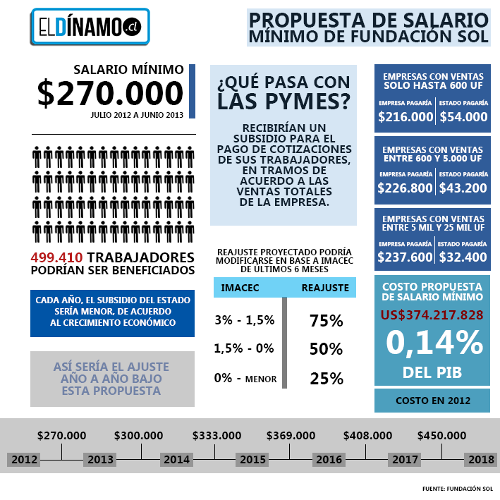

Año | Costo Fiscal  (% del PIB) | % LPF
2012 | 0,14% | 73%
2013 | 0,12% | 77,3%
2014 | 0,09% | 81,7%
2015 | 0,06% | 86,2%
2016 | 0,04% | 90,8%
2017 | 0,01% | 95,4%

Cambios Institucionales

Institucionalidad productiva: las pequeñas empresas al centro de la estrategia de desarrollo:

- Acceso al Crédito.

- Acceso a Mercados.

- Acceso a Tecnología.

- Mayor poder de negociación.

Institucionalidad para fijar salario mínimo: Avanzar hacia un sistema de fijación de salarios mínimos vía negociación colectiva nacional (Boeri, 2009) en paralelo a la construcción de un nuevo modelo de relaciones laborales (los trabajadores no tienen poder).

La Honorable Senadora señora Rincón consultó cómo se acredita y logra que reciban subsidio para enfrentar la transición a un ingreso mínimo como el que proponen, quiénes efectivamente son micro y pequeños empresarios, y no grandes empresas que subcontratan gran parte de los servicios que requieren.

El investigador de la Fundación SOL, señor Kremerman, señaló que el subsidio se contempla para enfrentar la transición hasta el año 2018, pero lo que se requiere es discutir sobre la institucionalidad productiva, como se propone en la presentación, junto a un cambio de las relaciones laborales, que entregue más poder a los trabajadores y también a las Pymes frente a las grandes empresas.

La Honorable Senadora señora Rincón observó que lo anterior debiera acompañarse de ciertas exigencias a las grandes empresas, como reglas mínimas de comportamiento, porque de lo contrario lo que se propone puede ser ineficaz.

El investigador de la Fundación SOL, señor Durán, expresó que existen experiencias sobre acceso a los mercados, en que se protegen áreas del mismo reservándolas para las pequeñas empresas, lo que en Chile no existe. Citó el ejemplo de los jardines infantiles en que tradicionalmente operaban como pequeñas empresas y hoy se verifica la llegada de grandes cadenas que penetran el mercado.

El Honorable Senador señor Lagos manifestó que en el mercado de compras públicas también se pueden implementar sectores o nichos de mercado reservados para las Pymes, situación que existe en economías como la de Estados Unidos.

La Honorable Senadora señora Rincón acotó que en materia de contratación del Estado sólo se han contemplado exigencias de cumplimiento en materias de seguridad social.

Enseguida, el economista del Instituto Libertad y Desarrollo, señor Francisco Klapp, efectuó una exposición del siguiente tenor:

Contenidos:

Consideraciones; contexto; caracterización y desempleo; evolución; comparación internacional, y salario e ingreso.

Contexto: Economía Mundial Desacelerándose.

- Importancia de mirar hacia delante.

- Europa en recesión y desaceleración del mundo emergente.

- China desacelerándose, crecimiento apenas superior al 8%.

- Inflación a la baja: mayo, 0.0%; junio, -0.3%; en 12 meses, 3.1%, y acumulada 2012, 0.7%.

Contexto: Creación de Empleo Desacelerándose.

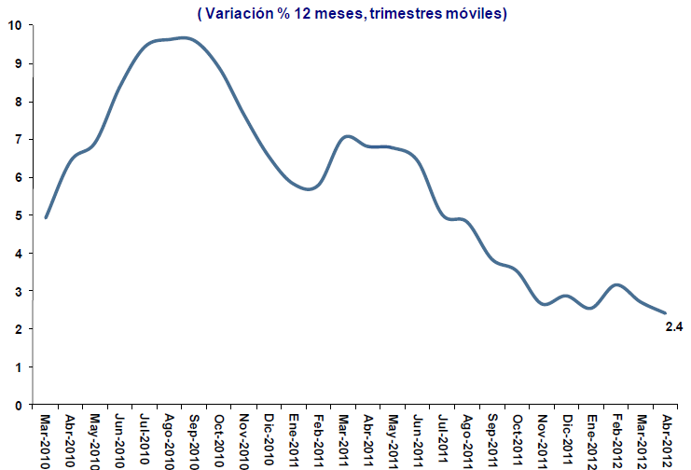

Fuente: INE

Caracterización: Nivel Educativo

Hombres con sueldo mínimo por nivel educacional |  |  | Mujeres con sueldo mínimo por nivel educacional
primaria incompleta | 27.7% |  | primaria incompleta | 54.7%
primaria completa | 21.3% |  | primaria completa | 49.3%
secundaria incompleta | 16.2% |  | secundaria incompleta | 42.3%
secundaria completa | 8.5% |  | secundaria completa | 25.5%
terciaria incompleta | 15.8% |  | terciaria incompleta | 24.3%
terciaria completa | 2.0% |  | terciaria completa | 7.0%

CASEN: 2009

Caracterización: Regiones

Trabajadores con sueldo mínimo por región
Tarapacá | 14.1%
Antofagasta | 11.2%
Atacama | 16.8%
Coquimbo | 20.3%
Valparaíso | 22.2%
O'Higgins | 16.4%
Del Maule | 25.3%
Bío bío | 28.0%
La Araucanía | 32.9%
Los Lagos | 29.6%
Aysén | 17.6%
Magallanes | 16.3%
Metropolitana | 13.9%
Los Ríos | 28.1%
Arica y Parinacota | 17.3%

CASEN: 2009

Caracterización: Tamaño Empleador

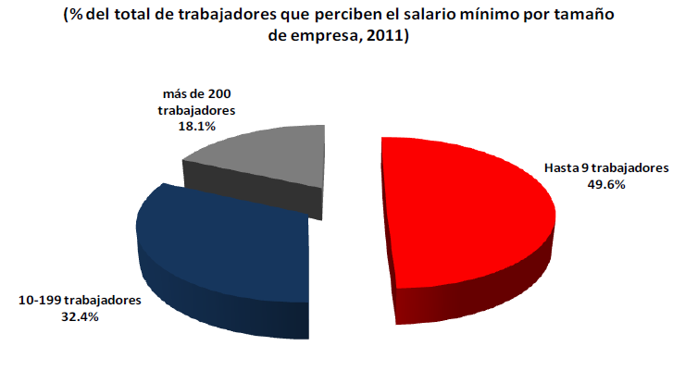
CASEN: 2009

Mayoritariamente trabajadores pymes: más del 70% de los trabajadores que ganan el salario mínimo o menos trabajan en micro, pequeña o medianas empresas, es decir, casi 3 de cada 4 trabajadores.

Caracterización: Pobreza y Empleo

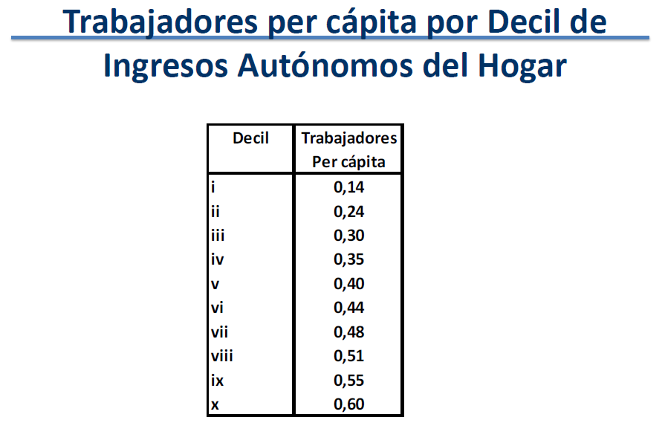
Fuente: Casen 2009

Estudio Fosis 2010: participantes del programa Puente en el año 2010 se caracterizan por tener una situación más precaria de lo que reflejan por lo general las estadísticas de la encuesta Casen. Una de las cifras más impactantes es que del 79% de las familias ningún adulto trabaja en forma regular ni tiene un ingreso estable.

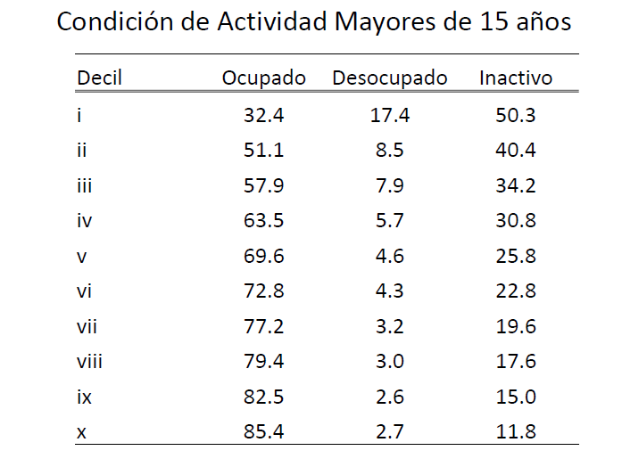
Fuente: Casen 2009

Caracterización: Desempleo por Edad

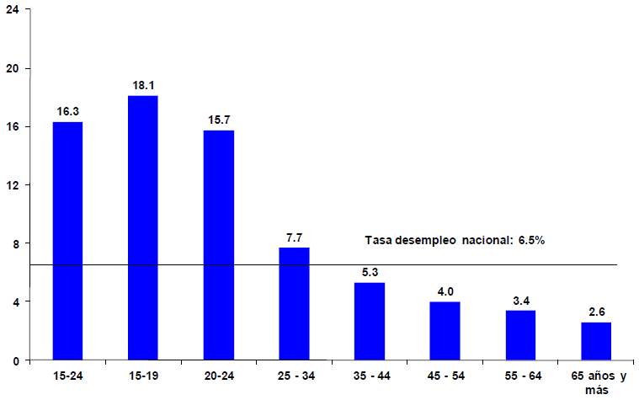
Fuente: INE

Caracterización: Pobreza y Empelo

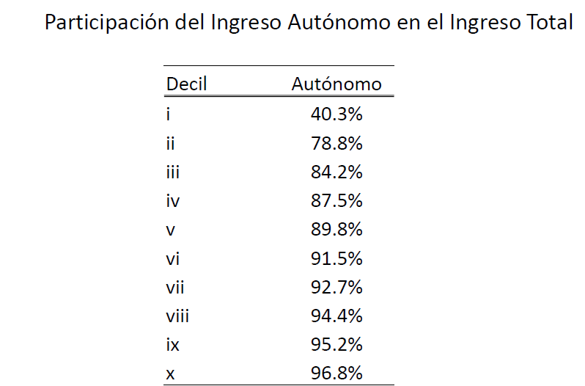

Fuente: Casen 2009

Efectos:

- Aumentos en el salario mínimo genera desempleo, especialmente de la población más vulnerable (Card and Krueger, Hamermesh).

- Estimaciones muestran que un aumento de 10% en el salario mínimo genera entre 0,5% y 1% más de desempleo en los países en vías desarrollo (Lusting and McLeod).

- Beyer y Dussaillant, revela que en Chile aumentos en el salario mínimo han afectado de manera negativa el empleo juvenil. En su estudio, estiman que aumentos del 10% en este salario generan una reducción de 2,5% puntos en el empleo juvenil.

La Honorable Senadora señora Rincón observó que, de acuerdo a los estudios, hipotéticamente se “generaría” un determinado desempleo y no que efectivamente se ha generado cómo pareciera desprenderse de lo planteado. En caso contrario, si efectivamente se ha generado un determinado desempleo, manifestó que deseaba consultar en qué lugar se había verificado dicho hecho.

El economista del Instituto Libertad y Desarrollo, señor Klapp, indicó que se trata de estudios econométricos en que se toman datos del pasado, despejando la consideración de otros factores.

Evolución del Salario Mínimo
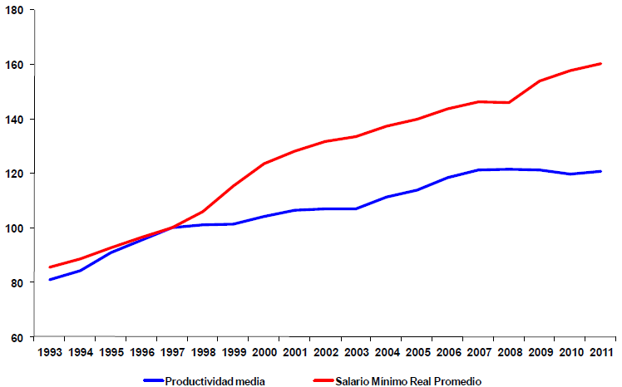

Fuente: Leyes de Salario Mínimo y Banco Central

Evolución de Salario Mínimo y Remuneraciones Promedio, en pesos de agosto 2012

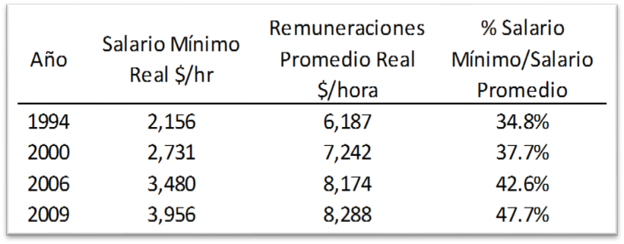

Fuente: Elaboración L y D en base información de la BCN y INE.

Incremento histórico del salario mínimo y condiciones del mercado laboral, promedio por Gobierno y año 2012

 | Incremento Real Salario Mínimo | Desempleo | Participación laboral | Tasa de ocupación
Frei | 4,5% | 7,4% | 50,6% | 54,6%
Lagos | 3,0% | 9,7% | 54,5% | 49,2%
Bachelet | 2,0% | 8,1% | 55,4% | 50,9%
Piñera | 2,4% | 7,5% | 59,2% | 54,8%

Evolución del Salario Mínimo: Lecciones de la Crisis Asiática

- Acuerdo Gobierno CUT. En mayo de 1998 el Gobierno y la CUT alcanzaron un acuerdo para reajustar significativamente el salario mínimo por los siguientes tres años, pasando de $ 71.400 a $ 80.500 ese año, para llegar hasta $ 100 mil en el año 2000, alza equivalente a un 40% en términos nominales.

- Dicha variación significó un crecimiento real del salario mínimo de 7,3% durante 3 años seguidos, lo que más que duplicó el incremento real de los 5 años previos (3,4%).

- Optimismo: se negoció con una proyección de crecimiento en torno al 5,5% para 1998.

- Se descartaban efectos mayores del reajuste sobre el empleo.

- Impacto en la economía, el empleo y la pobreza. La economía creció solo un 1,1% en 1998; y durante el año 1999, periodo en el que la economía entró en recesión y cayó un 0,7%. Así, prácticamente todas las advertencias respecto al efecto de un reajuste de esa magnitud se materializaron:

Mayor desempleo: el desempleo subió casi 5 puntos en un año, pasando de 6,5% en el trimestre abril-junio de 1998 a 11,1% en el mismo trimestre de 1999. Más aún, si en 1998 el desempleo promedió 6,4%, en los 3 años siguientes el desempleo se mantuvo persistentemente en niveles elevados (10,1% en 1999, 9,7% en 2000 y 9,9% en 2001). Solo en el año 2006 el desempleo llegó a un nivel promedio inferior al 8%.

Menor calidad del empleo: el porcentaje de asalariados en el mercado laboral cayó de 62% en 1997 a 58% en 1999. Por contrapartida, aumentó el empleo por cuenta propia. La proporción de asalariados en el mercado laboral sólo comenzó a subir en 2004, donde el crecimiento del salario mínimo era cercano al 3%.

Comparación Internacional

Ingreso Mínimo Mensual/Mediana Mensual

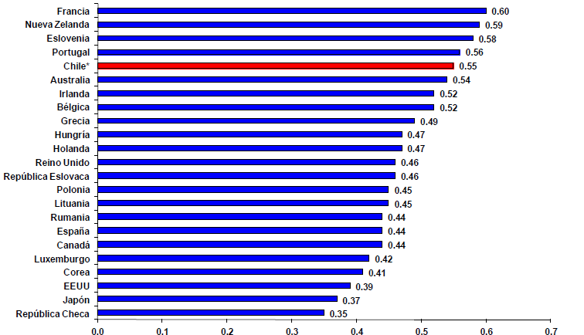

- Países OECD y otros desarrollados, que optan por otros mecanismos: Austria, Dinamarca, Finlandia, Alemania, Islandia, Italia, Noruega, Singapur y Suiza.

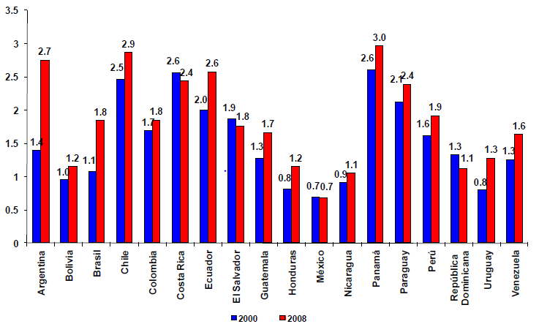

Salario e Ingreso:

- Ingreso Ético Familiar

- El Subsidio al Empleo de la Mujer (SEM)

- Subsidio al Empleo Juvenil (SEJ).

- Bonos de Chile Solidario (bono de protección, bono de egreso, subsidio a la cédula de identidad)

- Subsidio al pago del consumo de agua potable

- Pensiones solidarias

- Subsidio a la discapacidad mental

- Subsidio único familiar

- Becas de alimentación (para estudiantes)
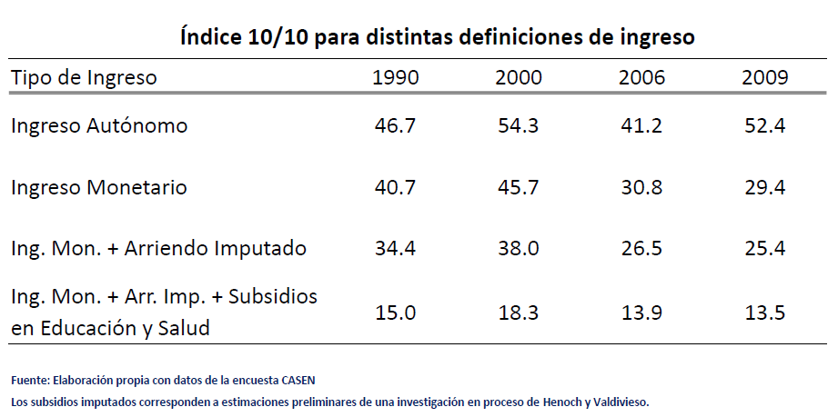

El Honorable Senador señor García consultó qué implica el arriendo imputado.

El economista, señor Klapp, señaló que ser dueño de una vivienda genera, por expresarlo de alguna forma, flujos que funcionan casi como un ingreso, representado por el poder vivir en ella. Por lo anterior, para poder comparar los ingresos de una persona que es dueña de una vivienda con una que no lo es, se le atribuye a la que es dueña lo que podría cobrar si arrendara su propiedad.

El Honorable Senador señor Novoa acotó que muchas viviendas son adquiridas con subsidios que, en algunos casos, llegan al 100% del valor, y la presente es una forma de valorar la transferencia que se hace.

Para cerrar:

- Se debe tener cuidado de hacer política social con el mercado laboral, ¿fijación de precios a través de instrumentos políticos?

- La baja participación laboral es el desafío, el empleo es la herramienta para superar la pobreza.

- El promover ajustes «diferenciados» en el salario mínimo en aquella población que tiene una densidad de cotizaciones considerables. Con lo cual, potenciaría la contratación de los jóvenes y mujeres (quienes se ven más afectados por estos aumentos).

- Además, motivaría a formalizar la relación laboral y con ello cotizar de manera efectiva.

Para cerrar: Una propuesta alternativa

- Evita situaciones de abuso, pero sin limitar el acceso al trabajo de los sectores menos calificados.

- Como esto último no se puede medir en forma directa, se puede utilizar como un símil la densidad de cotizaciones previsionales para establecer una escala de salarios mínimos crecientes, que se haga cargo de los dos objetivos de la política en forma simultánea.

Ingreso Imponible promedio por edad
(miles de pesos, marzo 2012)

La Honorable Senadora señora Rincón manifestó que la afirmación de que Chile es el país que paga el ingreso mínimo más alto de Sudamérica, o que está en el grupo de los países que pagan más, le preocupa, y acotó tener entendido que Chile es el país que paga el séptimo ingreso mínimo una vez que este se ajusta por poder de compra. Agregó que el ingreso mínimo también debe revisarse de acuerdo a la brecha de desigualdad en los ingresos para hacer las comparaciones.

Además, observó que resulta difícil entender la afirmación de que hay que tener cuidado al mezclar la política del ingreso mínimo con políticas sociales como los subsidios a la contratación, pero al final de la presentación se plantea, como propuesta, el hacer ajustes diferenciados del ingreso mínimo que beneficien a los jóvenes y a las mujeres.

El Honorable Senador señor Frei señaló que en distintos medios de prensa como El Pulso, La Tercera y La Segunda, distintos economistas han hablado del ingreso mínimo y de su relación con el desempleo en los últimos gobiernos. Acotó que en el diario El Pulso, del día 21 de junio del presente año, se lee “Un salario mínimo con mirada de largo plazo”, referido a un estudio de la Universidad del Desarrollo y el centro de estudios CEN, por los investigadores Carola Moreno y Diego Polanco, en que se explica el reajuste del ingreso mínimo en los últimos 20 años, y que el ingreso mínimo anualizado representa el 33% del ingreso per cápita, esta última información recogida de un informe de la OIT, que agrega el dato que un ingreso mínimo de entre un 30 y un 60% del PIB per cápita no tiene efectos negativos sobre el empleo, por lo que habría espacio para elevarlo en nuestro país. El estudio continúa informando que la evidencia empírica en nuestro país es escasa y no existe consenso sobre la influencia del ingreso mínimo en el empleo, y se citan varios estudios que comparten dicha afirmación. Concluyó expresando que por datos como los anteriores es que no comparte afirmaciones de que un aumento sustancial del ingreso mínimo haya provocado un aumento del desempleo a fines de su Gobierno.

El Honorable Senador señor Navarro consultó si han analizado la posibilidad de cambiar a alguno de los sistemas que utilizan los países que no fijan un ingreso mínimo, y así eliminar el formato actual en que se pasa por el Congreso Nacional que sólo puede aceptar o rechazar la propuesta del Ejecutivo, en el que se ponderan varios factores que no son objetivos, y al final el ingreso mínimo no sube como debiera.

El economista, señor Klapp, explicó que el Instituto que representa es partidario de que exista una comisión técnica que siga variables como productividad y aumento de costos, considerando la inflación futura o la pasada.

Señaló que son datos de la OIT los que ubican a Chile con un ingreso mínimo sólo inferior a los de Paraguay y Argentina, y al comparar con países de la OECD Chile se ubica en los últimos lugares del listado.

Manifestó que es cierto que existen diversos estudios sobre el efecto del ingreso mínimo en el desempleo y que es una materia que no se encuentra zanjada, pero afirmó que existe cierto acuerdo entre los investigadores de que no fue inocuo el aumento sustancial de fines de los años noventa sobre el desempleo.

---

El articulado del proyecto de ley aprobado por la Cámara de Diputados es el siguiente:

"Artículo único.- El mayor gasto fiscal que represente durante el año 2012 y el año 2013 la aplicación de los artículos 1°, 2° y 3° de la presente ley, se financiará con cargo a los recursos del Tesoro Público.".

El Ministro de Hacienda, señor Larraín, señaló que el Ejecutivo presentó una indicación con tres partes similares a las que se ingresaron en el debate ante la Cámara de Diputados, con un solo agregado importante que implica el aumento de las asignaciones familiar y maternal y del subsidio único familiar.

Expresó que la primera parte de la indicación dice relación con reponer el artículo 1°, en que se establece el guarismo de $193.000 para el ingreso mínimo, y se eleva el ingreso mínimo para los trabajadores mayores de 65 años y menores de 18 años, ambos con un 6% de reajuste respecto de la cifra aprobada hace un año. La segunda parte del artículo 1° se refiere a un mecanismo, llamado plurianual, pero que en realidad se aplicará sólo en el año 2013, de reajuste del ingreso mínimo, que básicamente depende del crecimiento del producto interno bruto (PIB), dado que si el mismo es de 5% o superior en el segundo semestre de 2012 y el primer trimestre de 2013, el reajuste será de 3% más la variación del índice de precios al consumidor, IPC, entre mayo del año 2012 y mayo del año 2013. Agregó que si el crecimiento del PIB es entre un 4% y un 5%, el reajuste será en un porcentaje que sume la referida variación del IPC más 2 puntos porcentuales adicionales. Agregó que la propuesta de establecer un mecanismo plurianual de reajuste del ingreso mínimo la recogió de parlamentarios de todos los sectores políticos.

Respecto del artículo 2°, explicó que se eleva el primer tramo de las asignaciones familiar y maternal en un 8%, que implica un 5,3% real, y del mismo modo se eleva el umbral de ingreso mensual considerado, llegando a $202.516. Por tanto, señaló, esta indicación implica un aumento de 2% adicional sobre la norma que se había discutido hasta ahora durante la tramitación del proyecto de ley. Asimismo, se replica el mecanismo de reajuste para el año 2013 descrito a propósito del artículo 1°.

Indicó que en el artículo 3°, referido al subsidio único familiar, se establece en el mismo nivel de la asignación familiar para su primer tramo, con un 8% de incremento, pasando de $7.170 a $7.744, con una forma de ajuste para el año 2013, análoga a las señaladas precedentemente.

Planteó que la siguiente parte de la indicación reemplaza el actual artículo único, considerando en dos incisos todo lo referido al gasto fiscal.

Asimismo, manifestó que la última parte de la indicación incorpora un artículo transitorio nuevo, en que el Gobierno se compromete a presentar un proyecto de ley, dentro de los 15 días hábiles siguientes a la publicación de la ley que se discute, respecto de un mecanismo permanente de reajuste del ingreso mínimo, que recoge lo planteado por numerosos diputados y senadores.

Justificó los cambios que contiene la indicación, en razón de que el aumento de las asignaciones familiar y maternal y el subsidio único familiar focalizan muy bien el gasto social en las personas más necesitadas, además que benefician a más de 2.500.000 personas, 2.090.000 en el SUF y 460.000 en el primer tramo de las referidas asignaciones, y que son de cargo fiscal. Agregó que el costo fiscal es de $26.500.000.000 anuales sólo para los ítems señalados, y si se calcula con la tasa anualizada 2012, dicho costo es de $20.000.000.000, aproximadamente.

Concluyó que el ingreso mínimo mensual se ha tratado de reajustar teniendo presente la inflación y la productividad, cuestión similar a la efectuada por los últimos gobiernos, dado que aumentarlo muy por sobre dichos factores incide en el nivel de empleo, y es por esta razón que han preferido elevar las asignaciones y el subsidio que se han mencionado anteriormente.

El texto de la indicación del Ejecutivo es el siguiente:

“- Para agregar los siguientes artículos 1º, 2º, 3º, nuevos:

“Artículo 1°.- Elévase, a contar del 1 de julio del año 2012, de $182.000 a $193.000 el monto del ingreso mínimo mensual para los trabajadores mayores de 18 años de edad y hasta de 65 años de edad.

Elévase, a contar del 1 de julio del año 2012, de $135.867 a $144.079 el monto del ingreso mínimo mensual para los trabajadores mayores de 65 años de edad y para los trabajadores menores de 18 años de edad.

Elévase, a contar del 1 de julio del año 2012, el monto del ingreso mínimo mensual que se emplea para fines no remuneracionales, de $117.401 a $124.497.

Reajústense a contar del día 1 de Julio del año 2013, por una sola vez y por el sólo ministerio de la ley, el monto del ingreso mínimo mensual para los trabajadores indicados en los incisos primero y segundo de este artículo y el monto del ingreso mínimo mensual para efectos de lo indicado en el inciso tercero del mismo, de acuerdo a una de las siguientes alternativas, dependiendo del porcentaje del crecimiento promedio que experimente el Producto Interno Bruto, en adelante PIB:

a) Si el crecimiento promedio del PIB es mayor o igual a 5%, considerando para esto el promedio de las tasas de crecimiento del tercer y cuarto trimestre del año 2012 y del primer trimestre del año 2013, con respecto a mismos trimestres del año anterior, utilizando la medición del PIB a precios del año anterior encadenado según lo informado por el Banco Central de Chile, los montos indicados anteriormente se reajustarán de acuerdo a la variación porcentual del Índice de Precios del Consumidor, según datos reportados por el Instituto Nacional de Estadísticas, entre los meses de mayo del año 2012 y mayo del año 2013, más 3 puntos porcentuales adicionales.

b) Si el crecimiento promedio del PIB es mayor o igual a 4% y menor a 5%, considerando para esto el promedio de las tasas de crecimiento del tercer y cuarto trimestre del año 2012 y del primer trimestre del año 2013, con respecto a mismos trimestres del año anterior, utilizando la medición del PIB a precios del año anterior encadenado según lo informado por el Banco Central de Chile, los montos indicados anteriormente se reajustarán de acuerdo a la variación porcentual del Índice de Precios del Consumidor, según datos reportados por el Instituto Nacional de Estadísticas, entre los meses de mayo del año 2012 y mayo del año 2013, más 2 puntos porcentuales adicionales.

Artículo 2º.- Reemplázase, a partir de la vigencia de los incisos primero, segundo y tercero del artículo 1º de esta ley, el artículo 1º de la ley Nº 18.987, por el siguiente:

“Artículo 1º.- A contar del 1 de julio del año 2012, las asignaciones familiar y maternal del Sistema Único de Prestaciones Familiares, reguladas por el decreto con fuerza de ley Nº 150, de 1982, del Ministerio del Trabajo y Seguridad Social, que fija el texto refundido, coordinado y sistematizado de las normas sobre sistema único de prestaciones familiares y sistema de subsidios de cesantía para los trabajadores de los sectores privado y público, tendrán los siguientes valores, según el ingreso mensual del beneficiario:

a) De $7.744 por carga, para aquellos beneficiarios cuyo ingreso mensual no exceda de $202.516.

b) De $5.221 por carga, para aquellos beneficiarios cuyo ingreso mensual supere los $202.516 y no exceda los $317.407.

c) De $1.650 por carga, para aquellos beneficiarios cuyo ingreso mensual supere los $317.407 y no exceda los $495.047.

d) Las personas que tengan acreditadas o que acrediten cargas familiares y cuyo ingreso mensual sea superior a $495.047, no tendrán derecho a las asignaciones aludidas en este artículo.

Sin perjuicio de lo anterior, mantendrán su plena vigencia los contratos, convenios u otros instrumentos que establezcan beneficios para estos trabajadores.

Dichos afiliados y sus respectivos causantes mantendrán su calidad de tales para los demás efectos que en derecho correspondan.

Los beneficiarios contemplados en la letra f) del artículo 2º del citado decreto con fuerza de ley Nº 150, y los que se encuentren en goce de subsidio de cesantía, se entenderán comprendidos en el grupo de beneficiarios indicados en la letra a) precedente.

Reajústense a contar del día 1 de julio del año 2013, por una sola vez y por el sólo ministerio de la ley, los valores señalados en la letra a) de este artículo 1º, de acuerdo al procedimiento consignado en las letras a) y b) del inciso cuarto del artículo 1° de la ley que reajusta el ingreso mínimo mensual a partir del 1 de julio del año 2012.

Asimismo, reajústense a contar del día 1 de julio del año 2013, por una sola vez y por el sólo ministerio de la ley, y sólo en el caso de haberse efectuado el reajuste del ingreso mínimo mensual de acuerdo a alguna de las alternativas señaladas en el inciso cuarto del artículo 1° de la ley que reajusta el ingreso mínimo mensual a partir del 1 de julio del año 2012, los valores señalados en las letras b), c) y d) de este artículo, de acuerdo a la variación porcentual del Índice de Precios del Consumidor, según datos reportados por el Instituto Nacional de Estadísticas, entre los meses de mayo del año 2012 y mayo del año 2013. Todos los valores indicados en las letras b), c) y d) de este artículo serán reajustados de esta manera, salvo el valor del ingreso indicado como tope máximo para la letra a) de este artículo, el cual se reajustará de acuerdo a lo establecido en el inciso precedente de este artículo.”.

Artículo 3°.- Fíjase a contar de la vigencia de los incisos primero, segundo y tercero del artículo 1º de la presente ley, en $7.744 el valor del subsidio familiar establecido en el artículo 1° de la ley N° 18.020.

Reajústese a contar del día 1 de julio del año 2013, por una sola vez y por el sólo ministerio de la ley, el valor del subsidio familiar establecido en el artículo 1° de la ley N° 18.020, de acuerdo al procedimiento consignado en las letras a) y b) del inciso cuarto del artículo 1° de la presente ley.

- Para reemplazar el actual artículo único, por el siguiente artículo 4º, nuevo:

“Artículo 4°.- El mayor gasto fiscal que represente durante el año 2012 la aplicación del inciso primero, segundo y tercero del artículo 1° de esta ley, de los incisos primero, segundo, tercero y cuarto del artículo 1° de la ley N° 18.987, que se sustituye por el artículo 2° de la presente ley, y el inciso primero del artículo 3° de esta ley, se financiará con cargo a los recursos del Tesoro Público.

El mayor gasto fiscal que represente durante el año 2013 la aplicación del inciso cuarto del artículo 1° de la presente ley, de los incisos quinto y sexto del artículo 1° de la ley N° 18.987, que se sustituye por el artículo 2° de la presente ley, y el inciso segundo del artículo 3° de esta ley, se financiará con cargo a los recursos contemplados en los presupuestos respectivos.”.

- Para incorporar el siguiente artículo transitorio, nuevo:

“Artículo transitorio.- En un plazo de 15 días hábiles a partir de la fecha de la publicación de la presente ley en el Diario Oficial, el Presidente de la República enviará al Congreso Nacional un proyecto de ley que permita instaurar un mecanismo permanente para el reajuste del monto del ingreso mínimo mensual. Este mecanismo considerará criterios tales como la evolución de la inflación, la productividad media del país y el ajuste cíclico de la economía. Dicha iniciativa legal considerará también el establecimiento de una Comisión de Expertos cuyos miembros serán propuestos por el Presidente de la República y ratificados por el Senado, cuya función será elaborar un informe técnico con las variables a incluir en el mecanismo de reajuste aludido.”.

El Honorable Senador señor Frei consultó si el costo fiscal que se indica en el informe financiero es el total del proyecto o sólo el aumento que se incorpora ahora en la indicación respecto del anterior costo fiscal del proyecto de ley.

Agregó que el aumento de las asignaciones familiar y maternal y del SUF es de $141 respecto de la anterior propuesta del Ejecutivo.

La Honorable Senadora señora Rincón consultó cuál es el criterio que se ocupa para proponer los distintos aumentos que ha planteado el Ejecutivo, especialmente el referido al tope del umbral que permite recibir el primer tramo de las asignaciones y del SUF, que al llegar a $202.516, permiten vislumbrar que probablemente ese es el monto adecuado para la fijación del ingreso mínimo mensual.

El Honorable Senador señor Novoa observó que el informe financiero se refiere al costo fiscal total del proyecto, siendo sustitutivo y acumulando todos los aumentos que se han propuesto, lo que se deduce al compararlo con el informe financiero anterior.

El Ministro de Hacienda, señor Larraín, indicó que efectivamente se trata del costo fiscal total del proyecto de ley, separándose el segundo semestre del año 2012 del año completo 2013. Agregó que la mayor parte del gasto corresponde a las referidas asignaciones y al SUF.

Respecto de la consulta de la Honorable Senadora señora Rincón, señaló que se trata de un tope de ingresos para recibir un determinado monto de asignaciones aplicando el incremento del 8%, y no necesariamente se colige que se trata del monto adecuado del ingreso mínimo. Agregó que el reajuste de las asignaciones y del SUF no es de $141 sino de cerca de $600 a partir del monto actualmente vigente, y que se refiere a 2.550.000 beneficiarios.

El Honorable Senador señor Frei señaló que su idea es facilitar la tramitación del proyecto de ley y que todo lo relativo a una institucionalidad o mecanismo permanente para el reajuste del ingreso mínimo mensual a partir del año 2013 se contemple en un proyecto de ley distinto del que ahora discuten.

El Ministro de Hacienda, señor Larraín, indicó que de existir un tercer trámite constitucional, una Comisión Mixta y un trámite de observaciones del Presidente de la República, no existe ninguna posibilidad de que el proyecto se convierta en ley durante la presente semana.

El Honorable Senador señor Lagos compartió lo planteado precedentemente por el Honorable Senador señor Frei, y observó que, aunque el establecimiento de un mecanismo bianual o plurianual para la fijación del reajuste del ingreso mínimo es una idea sumamente atractiva, es preferible que dicho mecanismo sea visto en un proyecto separado, porque de analizarse dentro de la actual discusión se generaría una dificultad.

La Honorable Senadora señora Rincón acotó, que en conversaciones sostenidas recientemente con el señor Ministro, lo señalado respecto de la discusión separada del mecanismo plurianual o permanente de fijación del reajuste se consideró como condición necesaria para la posible aprobación del proyecto de ley.

El Ministro de Hacienda, señor Larraín, precisó que si se aprobara el artículo 4° contemplado en la indicación del Ejecutivo, reemplazando el artículo único aprobado por la Cámara de Diputados, se generaría un tercer trámite constitucional y, en cambio, de rechazarse la indicación del Ejecutivo y aprobarse el mismo texto despachado por la Cámara de Diputados, no existiría dicho tercer trámite y posibilitaría la presentación de observaciones por parte del Ejecutivo.

El Honorable Senador señor Novoa observó que no tendría sentido aprobar sólo el artículo 4° sin aprobar los otros artículos propuestos.

- En votación, la indicación del Ejecutivo fue rechazada por tres votos en contra y dos a favor. Votaron en contra la Honorable Senadora señora Rincón y los Honorables Senadores señores Frei y Lagos, y a favor los Honorables Senadores señores García y Novoa.

La Comisión, por la unanimidad de sus miembros, Honorable Senadora señora Rincón y Honorables Senadores señores García, Frei, Lagos y Novoa, acordó dejar constancia de que, a pesar de que no comparte el proyecto de ley aprobado por la Honorable Cámara de Diputados, debido a que éste no contiene ninguna norma relativa al fondo del asunto y presenta deficiencias de técnica legislativa, se pronunciarán sobre el mismo, sólo con el ánimo de facilitar la tramitación del proyecto de ley, a través de eventuales observaciones que formularía el Presidente de la República, según lo anunciado por representantes del Ejecutivo durante la sesión.

Puesto en votación el artículo único del proyecto despachado por la Honorable Cámara de Diputados, fue aprobado por cuatro votos a favor y uno en contra. Votaron a favor la Honorable Senadora señora Rincón y los Honorables Senadores señores García, Frei y Lagos, y en contra el Honorable Senador señor Novoa.

- - -

INFORME FINANCIERO

El informe financiero elaborado por la Dirección de Presupuestos del Ministerio de Hacienda, con fecha 18 de junio de 2012, señala, de modo textual, lo siguiente:

“I. Antecedentes.

1. A contar del 1 de julio de 2012, se fija el monto de ingreso mínimo mensual para los trabajadores mayores de 18 años y hasta 65 años de edad, en $191.000.

II. Efecto del Proyecto sobre el Presupuesto Fiscal.

1. Como consecuencia de lo anterior:

a. Se modifican los niveles de ingresos inferiores y superiores correspondientes al grupo C, a que se refiere el artículo 160 del Decreto con Fuerza de Ley N° 1, de 2005, del Ministerio de Salud, que fija el texto refundido, coordinado y sistematizado del DL N° 2.763 de 1979 y de las leyes 18.933 y 18.469, de $182.000 a $ 191.000 y de $ 265.720 a $ 278.860, respectivamente.

Estas modificaciones generan una disminución en la recaudación de copagos en la modalidad institucional en los establecimientos del Sistema Nacional de Servicios de Salud. Los menores ingresos fiscales anuales ascienden a $ 1.757 millones, lo que implica que la menor recaudación para el segundo semestre del año 2012 será de $ 878 millones.

b. Se modifica el valor del subsidio previsional a los trabajadores jóvenes, de acuerdo a lo dispuesto en el artículo 82 de la Ley N° 20.255, lo que significa un costo fiscal durante el segundo semestre de 2012 de $ 53 millones.

c. A contar del 1 de julio de 2012 se fija el monto del ingreso mínimo mensual que se utiliza para fines no remuneracionales en $ 123.207.

La aplicación de este incremento origina un mayor costo fiscal durante 2012 de aproximadamente $ 479 millones por el aumento en el valor de la asignación por muerte de activos y pensionados del antiguo sistema.

d. A contar del 1 de julio de 2012 se modifican los tramos para la asignación familiar y maternal y los montos correspondientes a cada tramo, con un costo de aproximadamente $ 1.492 millones para el presente ejercicio fiscal.

A partir de la misma fecha, se fija en $ 7.525 el valor del Subsidio Familiar establecido en el artículo 1° de la ley N° 18.020, con un costo de aproximadamente $ 4.774 millones para 2012.

2. El costo total del proyecto de ley durante el segundo semestre del presente año asciende a $ 7.676 millones.

A partir del año 2013, los recursos serán provistos en las respectivas leyes de presupuestos.”.

El referido informe fue seguido de un Informe Financiero Sustitutivo elaborado por la Dirección de Presupuestos del Ministerio de Hacienda, de 20 de junio de 2012, que señala, de manera textual, lo siguiente:

“I. Antecedentes.

A contar del 1 de julio de 2012, se fija el monto de ingreso mínimo mensual para los trabajadores mayores de 18 años y hasta 65 años de edad, en $193.000.

II. Efecto del Proyecto sobre el Presupuesto Fiscal.
1. Como consecuencia de lo anterior:

a. Se modifican los niveles de ingresos inferiores y superiores correspondientes al grupo C, a que se refiere el artículo 160 del Decreto con Fuerza de Ley N° 1, de 2005, del Ministerio de Salud, que fija el texto refundido, coordinado y sistematizado del DL N° 2.763 de 1979 y de las leyes 18.933 y 18.469, de $182.000 a $193.000 y de $265.720 a $281.780, respectivamente.

b. Estas modificaciones generan una disminución en la recaudación de copagos en la modalidad institucional en los establecimientos del Sistema Nacional de Servicios de Salud. Los menores ingresos fiscales anuales ascienden a $2.147 millones, lo que implica que la menor recaudación para el segundo semestre del año 2012 será de $1.074 millones.

Se modifica el valor del subsidio previsional a los trabajadores jóvenes, de acuerdo a lo dispuesto en el artículo 82 de la Ley N° 20.255, lo que significa un costo fiscal durante el segundo semestre de 2012 de $64 millones.

c. A contar del 1 de julio de 2012 se fija el monto del ingreso mínimo mensual que se utiliza para fines no remuneracionales en $124.497.

La aplicación de este incremento origina un mayor costo fiscal durante 2012 de aproximadamente $586 millones por el aumento en el valor de la asignación por muerte de activos y pensionados del antiguo sistema.

d. A contar del 1 de julio de 2012 se modifican los tramos para la asignación familiar y maternal y los montos correspondientes a cada tramo, con un costo de aproximadamente $1.634 millones para el presente ejercicio fiscal.

A partir de la misma fecha, se fija en $7.603 el valor del Subsidio Familiar establecido en el artículo 1° de la ley N° 18.020, con un costo de aproximadamente $5.823 millones para 2012.

2. El costo total del proyecto de ley durante el segundo semestre del presente año asciende a $9.181 millones.

A partir del año 2013, los recursos serán provistos en las respectivas leyes de presupuestos.”.

Posteriormente, fue presentado un Informe Financiero Sustitutivo elaborado por la Dirección de Presupuestos del Ministerio de Hacienda, de 10 de julio de 2012, que señala, de manera textual, lo siguiente:

“I. Antecedentes.

1. A contar del 1 de julio de 2012, se fija el monto de ingreso mínimo mensual para los trabajadores mayores de 18 años y hasta 65 años de edad, en $ 193.000. Del mismo modo, se establece el monto del ingreso mínimo mensual para los trabajadores mayores de 65 años y menores de 18 años y el monto del ingreso mínimo mensual que se utiliza para fines no remuneracionales. Finalmente, también se fijan los montos y tramos para la asignación familiar y maternal y el valor del SUF.

2. Para efectos del reajuste a realizarse a partir del 1 de julio del año 2013, el monto del ingreso mínimo mensual para los trabajadores indicados en los incisos 1° y 2° del artículo 1° del proyecto de ley y el monto del ingreso mínimo mensual para efectos de lo indicado en el inciso 3° del mismo, se reajustará por una sola vez y por el solo ministerio de la ley, dependiendo del porcentaje del crecimiento promedio del Producto Interno Bruto, en adelante PIB, de acuerdo a una de las siguientes alternativas:

a) Si el crecimiento promedio del PIB en el último año móvil es mayor o igual a 5%, considerando para esto el promedio de las tasas de crecimiento del segundo, tercer y cuarto trimestre del año 2012 y del primer trimestre del año 2013, con respecto a mismos trimestres del año anterior, y utilizando la medición del PIB a precios del año anterior encadenado, de acuerdo a lo informado por el Banco Central, los montos indicados anteriormente se reajustarán de acuerdo a la variación porcentual del Índice de Precios del Consumidor, según datos reportados por el Instituto Nacional de Estadísticas, entre los meses de mayo del año 2012 y mayo del año 2013, más 3 puntos porcentuales adicionales.

b) Si el crecimiento promedio del PIB en el último año móvil es mayor o igual a 4% y menor a 5%, considerando para esto el promedio de las tasas de crecimiento del segundo, tercer y cuarto trimestre del año 2012 y del primer trimestre del año 2013, con respecto a mismos trimestres del año anterior, y utilizando la medición del PIB a precios del año anterior encadenado, de acuerdo a lo informado por el Banco Central, los montos indicados anteriormente se reajustarán de acuerdo a la variación porcentual del Índice de Precios del Consumidor, según datos reportados por el Instituto Nacional de Estadísticas, entre los meses de mayo del año 2012 y mayo del año 2013, más 2 puntos porcentuales adicionales.

Por su parte, también se reajustaran a partir del 1° de Julio del año 2013 los tramos y valores de la Asignación Familiar, Asignación Maternal y Subsidio Familiar, de acuerdo al mecanismo señalado en el presente proyecto de ley.

II. Efecto del Proyecto sobre el Presupuesto Fiscal.

A continuación se presenta el efecto fiscal que tendrá el proyecto de ley en los dos escenarios de crecimiento del PIB señalados precedentemente:

Cuadro N° 1
Escenario de Crecimiento PIB mayor o igual a 5%
(Millones de $ 2012)

 | 2012 | 2013
Menores Ingresos por Copago FONASA Recaudación | 1.074 | 3.278
Mayor Gasto Subsidio al Trabajador.Joven Ley N 20.255 | 64 | 204
Mayor Gasto Asignación por Muerte | 586 | 1.740
Mayor Gasto Asignación Familiar | 1.634 | 5.386
Mayor Gasto Subsidio Familiar | 5.823 | 17.779
Total | 9.181 | 28.387
(*) En el año 2012 se considera el mayor gasto del segundo semestre de dicho año.

Cuadro N° 2
Escenario de Crecimiento PIB igual o mayor a 4 % y menor a 5%
(Millones de $ 2012)

 | 2012 | 2013
Menores Ingresos por Copago FONASA Recaudación | 1.074 | 3.089
Mayor Gasto Subsidio al Trabajador Joven Ley N' 20.255 | 64 | 192
Mayor Gasto Asignación por Muerte | 586 | 1.640
Mayor Gasto Asignación Familiar | 1.634 | 5.238
Mayor Gasto Subsidio Familiar | 5.823 | 16.757
Total | 9.181 | 26.916
(*) En el año 2012 se considera el mayor gasto del segundo semestre de dicho año.

El mayor gasto que represente durante el año 2012 la aplicación del proyecto de ley, se financiará con cargo a los recursos del Tesoro Público y partir del año 2013, con los respectivos presupuestos.”.

Finalmente, fue presentado un Informe Financiero Sustitutivo elaborado por la Dirección de Presupuestos del Ministerio de Hacienda, de 13 de julio de 2012, que señala, de manera textual, lo siguiente:

“I. Antecedentes.

1. A contar del 1 de julio de 2012, se fija el monto de ingreso mínimo mensual para los trabajadores mayores de 18 años y hasta 65 años de edad, en $193.000. Del mismo modo, se establece el monto del ingreso mínimo mensual para los trabajadores mayores de 65 años y menores de 18 años y el monto del ingreso mínimo mensual que se utiliza para fines no remuneracionales.

En el mismo proyecto de ley también se fijan los montos y tramos para la asignación familiar y maternal y el valor del subsidio familiar, reajustándose los valores del primer tramo de la asignación familiar, maternal y del Subsidio Familiar en un 8% y los valores de los restantes tramos en la variación del Índice de Precios al Consumidor experimentada entre mayo 2011 y mayo 2012.

2. Para efectos del reajuste a realizarse a partir del 1° de julio del año 2013, el monto del ingreso mínimo mensual para los trabajadores indicados en los incisos 1° y 2° del artículo 1° del proyecto de ley y el monto del ingreso mínimo mensual para efectos de lo indicado en el inciso 3° del mismo, se reajustará por una sola vez y por el solo ministerio de la ley, dependiendo del porcentaje del crecimiento promedio del Producto Interno Bruto, en adelante PIB, de acuerdo a una de las siguientes alternativas:

a) Si el crecimiento promedio del PIB es mayor o igual a 5%, considerando para esto el promedio de las tasas de crecimiento del tercer y cuarto trimestre del año 2012 y del primer trimestre del año 2013, con respecto a mismos trimestres del año anterior, utilizando la medición del PIB a precios del año anterior encadenado según lo informado por el Banco Central de Chile, los montos indicados anteriormente se reajustarán de acuerdo a la variación porcentual del Índice de Precios del Consumidor, según datos reportados por el Instituto Nacional de Estadísticas, entre los meses de mayo del año 2012 y mayo del año 2013, más 3 puntos porcentuales adicionales.

b) Si el crecimiento promedio del PIB es mayor o igual a 4% y menor a 5%, considerando para esto el promedio de las tasas de crecimiento del tercer y cuarto trimestre del año 2012 y del primer trimestre del año 2013, con respecto a mismos trimestres del año anterior, utilizando la medición del PIB a precios del año anterior encadenado según lo informado por el Banco Central de Chile, los montos indicados anteriormente se reajustarán de acuerdo a la variación porcentual del Indice de Precios del Consumidor, según datos reportados por el Instituto Nacional de Estadísticas, entre los meses de mayo del año 2012 y mayo del año 2013, más 2 puntos porcentuales adicionales.

3. Por su parte, también se reajustarán a partir del 1° de Julio del año 2013 los tramos y valores de la Asignación Familiar, Asignación Maternal y Subsidio Familiar, de acuerdo al mecanismo señalado en el presente proyecto de ley.

4.- Finalmente y en un plazo de 15 días hábiles a partir de la fecha de la publicación de la presente Ley en el Diario Oficial, el Presidente de la Republica enviará al Congreso Nacional un proyecto de ley que permita instaurar un mecanismo permanente para el reajuste del monto del ingreso mínimo mensual. Este mecanismo considerará criterios tales como la evolución de la inflación, la productividad media del país y el ajuste cíclico de la economía. Dicha iniciativa legal considerará también el establecimiento de una Comisión de Expertos cuyos miembros serán propuestos por el Presidente de la República y ratificados por el Senado, cuya función será elaborar un informe técnico con las variables a incluir en el mecanismo de reajuste aludido.

II. Efecto del Proyecto sobre el Presupuesto Fiscal

A continuación se presenta el efecto fiscal que tendrá el proyecto de ley en los dos escenarios de crecimiento del PIB señalados precedentemente:

Cuadro N° 1
Escenario de Crecimiento PIB mayor o igual a 5%
(Millones de $ 2012)

 | 2012(*) | 2013(**)
Menores Ingresos por Copago FONASA Recaudación | 1.074 | 3.278
Mayor Gasto Subsidio al Trabajador.Joven Ley N 20.255 | 64 | 204
Mayor Gasto Asignación por Muerte | 586 | 1.740
Mayor Gasto Asignación Familiar | 1.891 | 5.959
Mayor Gasto Subsidio Familiar | 7.719 | 21.693
Total | 11.334 | 32.874
(*) En el año 2012 se considera el mayor gasto del segundo semestre de dicho año.
(**) En el año 2013 se considera el efecto año de las modificaciones 2012 y el efecto que tendrá el 2° semestre del año 2013 la aplicación del mecanismo de reajustabilidad a partir del 1° de julio de 2013.

Cuadro N° 2
Escenario de Crecimiento PIB mayor o igual a 4 % y menor a 5%
(Millones de $ 2012)

 | 2012(*) | 2013(**)
Menores Ingresos por Copago FONASA Recaudación | 1.074 | 3.089
Mayor Gasto Subsidio al Trabajador Joven Ley N' 20.255 | 64 | 192
Mayor Gasto Asignación por Muerte | 586 | 1.640
Mayor Gasto Asignación Familiar | 1.891 | 5.809
Mayor Gasto Subsidio Familiar | 7.719 | 20.644
Total | 11.334 | 31.374
(*) En el año 2012 se considera el mayor gasto del segundo semestre de dicho año.
(**) En el año2013 se considera el efecto año de las modificaciones 2012 y el efecto que tendrá el 2° semestre del año 2013 la aplicación del mecanismo de reajustabilidad a partir del 1° de Julio de 2013.

Se debe señalar que el funcionamiento de la Comisión de Expertos no irroga mayor gasto fiscal.

El mayor gasto que represente durante el año 2012 la aplicación del proyecto de ley, se financiará con cargo a los recursos del Tesoro Público y a partir del año 2013 con los respectivos presupuestos.”.

En consecuencia, las normas de la iniciativa no producirán desequilibrios macroeconómicos ni incidirán negativamente en la economía del país.

- - -

En mérito de los acuerdos precedentemente expuestos, vuestra Comisión de Hacienda tiene el honor de proponeros la aprobación del proyecto de ley en informe, en los mismos términos en que fue despachado por la Honorable Cámara de Diputados, cuyo texto es el siguiente:

PROYECTO DE LEY:

“Artículo único.- El mayor gasto fiscal que represente durante el año 2012 y el año 2013 la aplicación de los artículos 1°, 2° y 3° de la presente ley, se financiará con cargo a los recursos del Tesoro Público.”.

- - -

Acordado en sesión celebrada el día 17 de julio de 2012, con asistencia de los Honorables Senadores señor José García Ruminot (Presidente), señora Ximena Rincón González, y señores Eduardo Frei Ruiz-Tagle, Ricardo Lagos Weber y Jovino Novoa Vásquez.

Sala de la Comisión, a 17 de julio de 2012.

ROBERTO BUSTOS LATORRE
Secretario de Comisión

RESUMEN EJECUTIVO

INFORME DE LA COMISIÓN DE HACIENDA, RECAÍDO EN EL PROYECTO DE LEY, EN SEGUNDO TRÁMITE CONSTITUCIONAL, QUE REAJUSTA EL MONTO DEL INGRESO MÍNIMO MENSUAL.
BOLETÍN Nº 8.387-05

I. OBJETIVOS DEL PROYECTO PROPUESTO POR LA COMISIÓN: reajustar las remuneraciones de los trabajadores del sector Público, conceder los aguinaldos que se señalan y otorgar otros beneficios.

II. ACUERDOS:
Indicación del Ejecutivo. Rechazada, tres votos en contra y dos votos a favor.
Artículo único. Aprobado, cuatro votos a favor y un voto en contra.

III. ESTRUCTURA DEL PROYECTO APROBADO POR LA COMISIÓN: consta de un artículo único.

IV. NORMAS DE QUÓRUM ESPECIAL: no hay.

V. URGENCIA: discusión inmediata.

VI. ORIGEN INICIATIVA: Mensaje de S.E. el señor Vicepresidente de la República.

VII. TRÁMITE CONSTITUCIONAL: segundo trámite.

VIII. INICIO TRAMITACIÓN EN EL SENADO: 10 de julio de 2012.

IX. TRÁMITE REGLAMENTARIO: informe de la Comisión de Hacienda.

X. LEYES QUE SE MODIFICAN O QUE SE RELACIONAN CON LA MATERIA: En general, las siguientes:

- La ley Nº 18.020, que establece subsidio familiar para personas de escasos recursos y modifica normas que indica.

- La ley Nº 18.987, que incrementa asignaciones, subsidio y pensiones que indica.

- La ley Nº 20.524, que reajusta el monto del ingreso mínimo mensual.

- El decreto con fuerza de ley Nº 150, de 1982, del Ministerio del Trabajo y Previsión Social, que fija el texto refundido, coordinado y sistematizado de las normas sobre sistema único de prestaciones familiares y sistema de subsidios de cesantía para los trabajadores de los sectores privado y público, contenidas en los decretos leyes Nºs 307 y 603, ambos de 1974.

Valparaíso, a 17 de julio de 2012.

ROBERTO BUSTOS LATORRE
Secretario de Comisión

